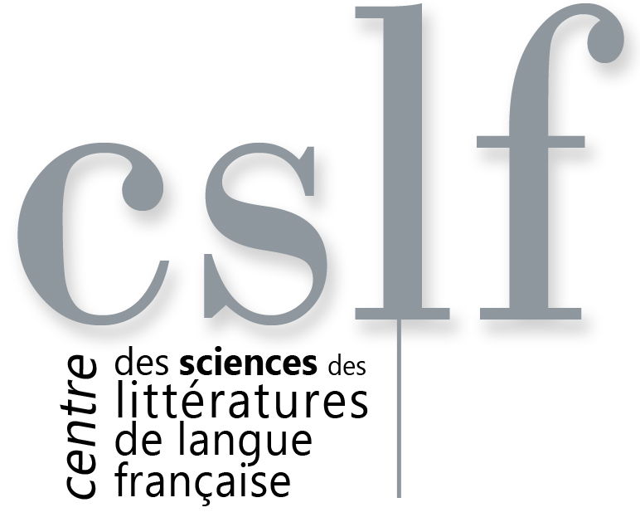

Franc Schuerewegen
(Universités d’Anvers et de Nimègue)
Professeur invité du Département de Lettres modernes

De l’analyse des textes, et de quelques problèmes annexes

On part traditionnellement de l’idée que l’analyse littéraire a un objet, et que cet objet est le « texte ». La position traditionnelle est doublement contestable. Quand l’analyse commence, l’objet, c’est-à-dire le texte, n’existe pas encore ; l’objet est à construire. « Pour le critique, l’œuvre est à faire », disait, justement, Albert Thibaudet. Il est loin d’être sûr, par ailleurs, que la construction textuelle puisse être achevée. L’analyse s’occupe de textes « possibles », malléables et modulables à souhait. On passera en revue ici deux procédés couramment utilisés en critique littéraire pour donner une stabilité au texte et, donc, une cohérence. Le premier est le recours à un certain vocabulaire « technique », qu’on apprend aux étudiants dans les cours de littérature : dites « thème », « motif », « isotopie » et vous aurez créé quelque chose là où il n’y a d’abord rien. Le second procédé est en rapport avec ce que les spécialistes anglo-saxons des cultural studies appellent les « enjeux » (issues) du texte. Plutôt que de décrire sa forme, on s’intéressera alors à sa pertinence dans tel cadre « sociétal » ou « communautaire ». Il n’empêche que la manœuvre vise toujours à donner une forme au texte et, donc, à faire exister le texte.

Mercredi 13 avril 2016, 16h, Salle du Conseil du Bâtiment L (4ème étage)

Franc Schuerewegen est Professeur aux Universités d'Anvers et de Nimègue. Il est, pour le mois d'avril 2016, l'invité du CSLF et du Centre de Recherches Littérature et Poétique comparées. Il a publié récemment Introduction à la méthode postextuelle. L'exemple proustien (Garnier, 2012), et prépare un essai sur Chateaubriand. Il reviendra, dans cette conférence, sur l'entrée « Texte », publiée dans Fragments d'un discours théorique. Nouveaux éléments de lexique littéraire (Emmanuel Bouju dir, éd Cécile Defaut, 2015).
Cette conférence est ouverte à tous.
Contacts : Karen Haddad (karen.haddad@sfr.fr),
Dominique Viart (dominique.viart@u-paris10.fr)

